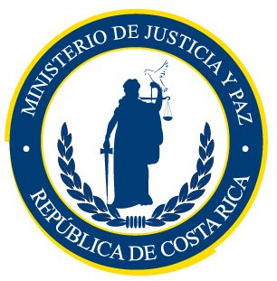**MINISTERIO DE JUSTICIA Y PAZ**

**UNIDAD DE DESARROLLO**

**EVALUACION DEL DESEMPEÑO PERIODO 2021**

**PERSONAL CUBIERTO POR EL ESTATUTO Y REGIMEN POLICIAL PENITENCIARIO**

**y REGIMEN DE SERVICIO CIVIL**

A continuación, se detalla información de la Evaluación del Desempeño del periodo 2021 para el personal del Ministerio de Justicia y Paz:



